Área temática (Centrado)

Título de la ponencia (máximo 15 palabras, letra número 14 en negrita y centrado)

Nombre de los autores, iniciando por apellidos, seguido del nombre(s), separarlos con comas (Utilizar mayúsculas y minúsculas).

En otro párrafo indicar las afiliaciones (utilizando números en superíndice ^{1,2,3} etc. en el nombre del autor y la afiliación) y con un asterisco identificar al autor de correspondencia. Al final de este párrafo indicar la dirección de correo electrónico del autor de correspondencia.

Resumen
Extensión máxima 150 palabras indicando objetivo, materiales y métodos, principales resultados y conclusiones.

Palabras clave: de 3 a 6 palabras.

Introducción
Deberá incluir la contextualización o antecedentes del trabajo, el planteamiento del problema y el objetivo.

Materiales y métodos
Indicar el enfoque de la investigación, diseño del estudio, número de muestra, tipo de muestreo, características de los participantes, instrumentos o técnicas para la recolección de datos, procedimientos y técnica de análisis de datos.

Resultados
Deben describirse los hallazgos encontrados (y parámetros estadísticos o descripción de datos cualitativos), incluyendo tablas* y/o figuras**.
* Las tablas deben citarse apropiadamente en el texto y colocarse luego de ser nombradas dentro del texto, identificadas y enumeradas consecutivamente con números arábigos (utilizar negrita: Tabla1). El título de la tabla debe ser conciso y descriptivo y debe ir sobre la tabla (utilizando mayúsculas y minúsculas). Abreviaciones o símbolos deben ser explicadas al pie de la tabla.

Tabla 1. Título
Encabezado 1 | Encabezado 2 | Encabezado 3 | etc
Texto 1 | Texto 5 | Texto 9
Texto 2 | Texto 6 | Texto 10
Texto 3 | Texto 4 | Texto 11
Texto 4 | Texto 8 | Texto 12
Notas

** Las figuras deben citarse apropiadamente en el texto inmediato a su señalamiento, identificado y enumerado consecutivamente usando números arábigos (utilizar negrita: Figura 1). El título de la figura debe ser conciso y descriptivo, debiendo colocarse debajo de la figura (utilizando mayúsculas y minúsculas).

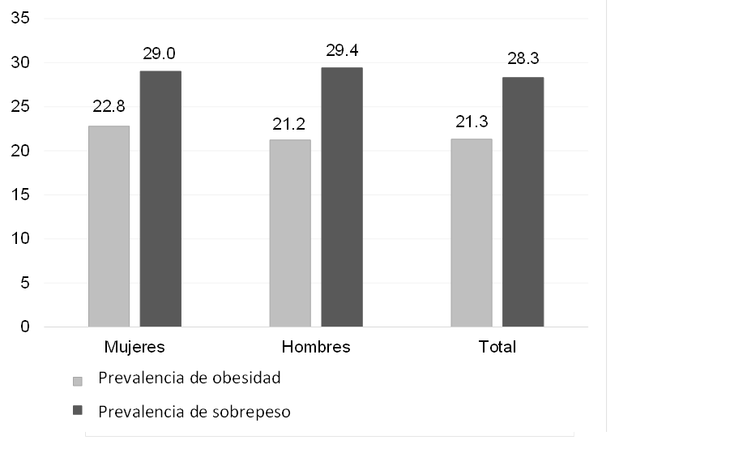

Figura 1. Título

Discusión
Deben explicarse y argumentarse los resultados obtenidos, así mismo, deberán compararse con los hallazgos de otros autores. Además se mencionarán las limitaciones y aportaciones de la investigación.

Conclusiones
Presentarlas considerando los objetivos del estudio.

Referencias
Deberán presentarse en orden alfabético, siguiendo las normas APA 7ma. edición.

Nota: Citas en el texto: Se deberán indicar con el apellido del autor y el año de publicación. En caso de que sean dos autores incluir el apellido de ambos y el año. Cuando se presenten tres autores o más incluir el apellido del primer autor, seguido de et al. (sin cursiva y punto después de “al”) y el año.

